# Упражнения: Диамант

За това упражнение може да използвате проекта **01.Diamond** като стартова точка.

Вашата задача е да прочетете координати от конзолата (row и col), да проверите дали те са в ограничението на екрана и да изчертаете диамант по дадените координати.

## Стартова точка

В проекта са ви дадени два метода, които улесняват работата ви.

**PrintOnPosition(row, col, string, ConsoleColor)** – приема координати на които да изчертае подадения **string** с цвят **ConsoleColor**.

**InitSettings()** – прави стартови настройки на екрана и приложението. Задава височина и широчина на екрана **20x30**

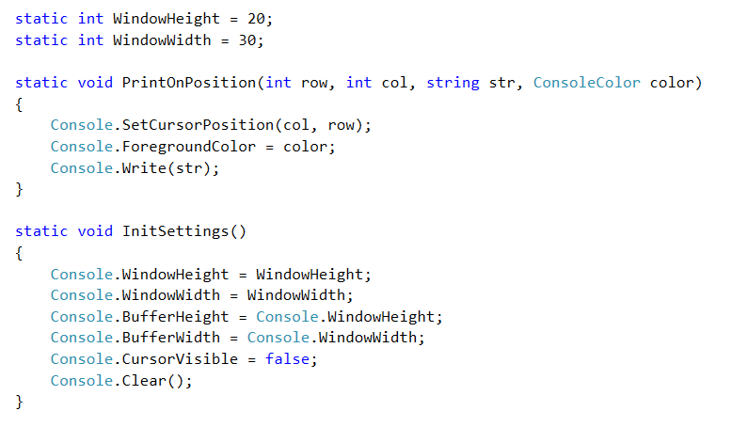

Освен това, в Main метода се прочитат от конзолата координати row и col. След това се извиква метода InitSettings. Виждате и два коментара, където вие трябва да допишете нещо, за да може програмата да работи коректно.

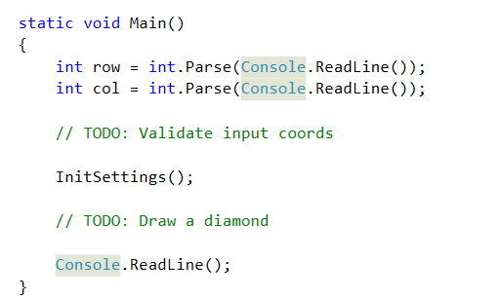

## Задача

Подадените координати определят най-левия ъгъл на диаманта. По тези координати, вие трябва да доизчертаете останалата част от диаманта. Очакван резултат:

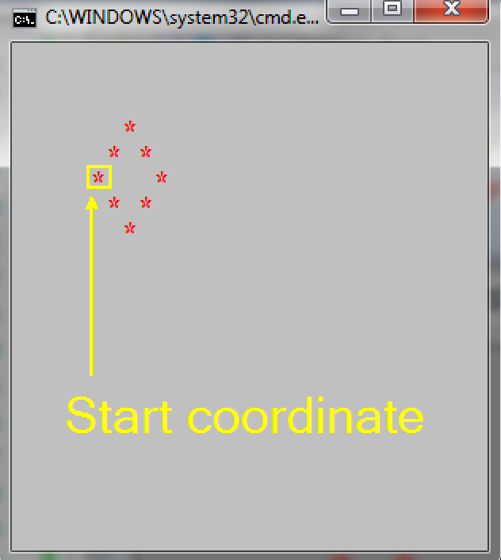

Освен това, имайте предвид, че ако по подадените координати нямате възможност да изчертаете диаманта, трябва да изпишете подходящо съобщение за грешка.

